【宣教月】主日
伸出友誼之手
-誰是好撒馬利亞人?
講員: 彭書穎弟兄
(聯合差傳協會-愛穆事工負責人)
經文:路加福音10:25-37

【齋戒月結束】
~~主動開口問候好時機

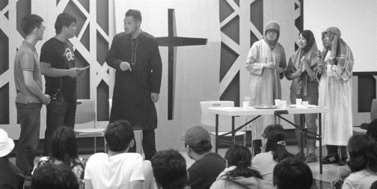
關懷身邊穆斯林從教會開始！
圖為日前在台北舉行的愛穆文化節
【記者韓蕓婧台北報導】六月5日是今年穆斯林齋戒月的結束，許多飄洋過海來台工作的印尼移工（大多是穆斯林），每到開齋節就是台灣各地移工聚集地（如台北車站）熱鬧的一天。
在台灣關懷穆斯林的《愛穆小組》哈博士受訪表示，我們周遭並不難看見穆斯林族群，甚至在教會中就能看見照顧阿公阿嬤的「印尼姊姊」，但我們是否有主動向他們打招呼呢？其實只是問候或點頭的一個動作，對離鄉背井的他們都是一種溫暖。這段期間更是關心他們的好時機，身為基督徒的我們，更應該把握時機主動關心問候，不僅開啟彼此對話的空間，藉此也了解接納彼此之間的文化差異與習俗。
喚醒教會愛鄰舍的心
《愛穆小組》的服事已有六年，哈博士談及這些年看見上帝不斷帶領許多對穆斯林族群有負擔的弟兄姊妹，願意跨出「刻板印象」更深入地認識穆斯林，也在生活中主動關心身邊的穆斯林族群。目前最大的困難則是教會在關懷穆斯林的議題上，有積極關心的弟兄姊妹，同樣也有置之不理的弟兄姊妹，而教會也經常忙於內部事工過於看見身邊人的需要。
在這樣的情況下，許多想關心穆斯林的弟兄姊妹，因為在教會找不到支持與資源，有些陷入失望，甚至也有人就放棄關懷在身邊的穆斯林。哈博士呼籲，關心弱勢族群及有需要的人，本來就應該從教會開始做起。《愛穆小組》未來也會更多與教會連結拜訪，將關懷穆斯林的資源帶入教會，盼喚醒更多教會願意一同投入在「愛鄰舍」的事工，將福音傳遞給他們。
註︰全球有超過18億穆斯林，台灣也有超過27萬的穆斯林，您是否對其文化習慣不得其門而入，不知如何與穆斯林分享福音？《聯合差傳協會-愛穆事工小組》每一年都舉辦《愛穆文化節》，用有趣、多元的活動與工作坊，幫助教會打破對穆斯林的刻板印象，跨出與上帝一起愛穆斯林的第一步！還有舌尖上的印尼美食體驗喔！
《愛穆文化節》2019場次
台北國際場--5/4~5
地點：和平長老教會
台中場--6/16
地點︰台中思恩堂中區會堂
高雄場--5/25
地點︰高雄衛理堂
雖然今年的日期已過，歡迎教會拭目以待，參加明年的《愛穆文化節》
【六月宣教月】主日
6/30林廣耀弟兄
6/30下午2:00 宣教禱告會
【宣教月】聆聽了這麼多宣教的需要，我們能做的第一件事就是禱告，求神動工差派宣教士、提供資源、使未得之民成為神國的子民。因為祂「不願一人沉淪，乃願人人都悔改」。敬請弟兄姊妹將時間安排出來，一起來禱告。
本週各項聚會
今日 09:30 兒童主日學
09:45 主日講道 彭書穎弟兄
09:45 中學生團契
11:00 《擘餅記念主聚會》
11:00 慕道班
週二 19:30 英文查經班
週三 19:30 交通禱告會 呂允仁弟兄
週四 14:30 姊妹聚會 劉薇薇姊妹
15:30 姊妹禱告會 吳瑞碧姊妹
週五 19:00 小社青 讀經分享
19:00 愛的團契
週六 14:00 大專團契 啟發課程
週六 18:00 社青團契

《姊妹會》一日遊
為與慕道友建立友誼的關係，安排於6/28(本週五)上午9:00前在教會集合。共赴「宜蘭傳統藝術中心」一日遊。歡迎弟兄姊妹邀請慕道友參加(不止自己參加)，費用:本人1000元、慕道友500元(包含車資午餐保險)。請向姊妹會-李吳瑞碧姊妹報名。

2019台灣基督徒聚會處《聯合退修會》
全台《聚會處聯合退修會》自2005年，恢復由各聚會處輪流舉辦至今，從未間斷。2019年的《聯合退修會》將由〈台北聚會處〉主辦，為了呈現更完整的信息、討論與交通聯誼，今年退修會安排三天兩夜，於桃園楊梅「東森山林渡假酒店」舉辦。
主題︰信從主耶穌˙親愛眾聖徒
今天的教會，因為「在基督裡」的信心，相聚一堂，
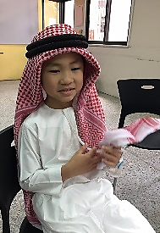
當如何實踐—聖徒之間以愛心寬容、和平聯絡，建立合而為一的關係呢？
講員︰趙約翰、趙恩慈夫婦
時間︰2019年10月10~12日(四~六)，三天兩夜
地點︰東森山林渡假酒店
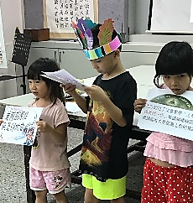
交通︰開車自行前往。或搭火車轉飯店接駁車。
費用︰四種方案，詳閱報名單。請盡快於〈早鳥價期間〉報名。
臺北市中正區100南海路39號。電話（02）23710952傳真（02）23113751

報名︰填寫報名單後，至辦公室報名繳費。
【兒童宣教月】
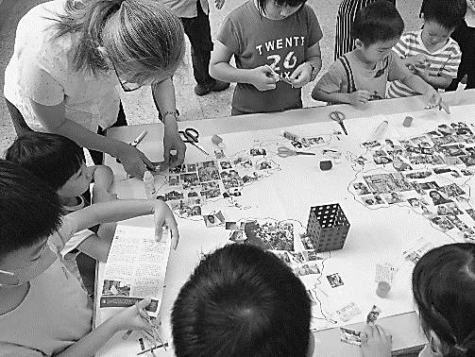

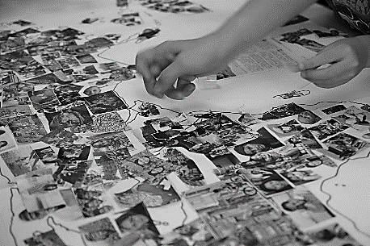

耶和華啊，求你醫治我，我便痊癒，拯救我，我便得救；
因你是我所讚美的。
耶利米書17:14

台北基督徒聚會處 第2587期 2019.06.23
網站：http://www.taipeiassembly.org 年度主題：坐蔭蘋果樹˙喜嘗甘甜果
主日上午 主日下午 下週主日上午 下週主日下午
聚會時間：9時45分 2時00分 9時45分 2時00分
司 會：任 駿弟兄 張庭彰弟兄
領 詩：任 駿弟兄 陳宗賢弟兄 宣教禱告會
司 琴： 王清清姊妹 陳孜祈姊妹 呂允仁弟兄
講 員：彭書穎弟兄 下週講員：林廣耀弟兄
本週題目：伸出友誼之手 下週主題：傳福音者的榜樣
-誰是好撒馬利亞人? 路10:25-37 下週經文：使徒行傳8:26-40
上午招待：王雅麗姊妹 林寶猜姊妹 下週招待：吳瑞碧姊妹 金貞美姊妹
施兆利姊妹
學生們以「宣教日引」的人像圖片放在世界地圖中，認識不同族群的面孔，也同時認識世界福音的需要。
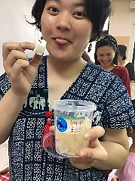
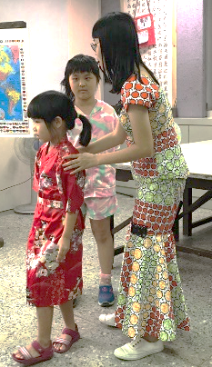
穿上異國服裝、品嘗異國食物、為異國歸主禱告。

